№1
Создание базы.
DROP DATABASE IF EXISTS TravelAgencyProject;

CREATE DATABASE TravelAgencyProject

USE TravelAgencyProject;

DROP TABLE IF EXISTS DimClients;
CREATE TABLE DimClients
(
ClientId INT IDENTITY(1,1),
FirstName NVARCHAR(50) NOT NULL,
LastName NVARCHAR(50) NOT NULL,
TypeClient NVARCHAR(15),
Passport NVARCHAR(25) NOT NULL UNIQUE,
PhoneNumber VARCHAR(20) ,
Adress NVARCHAR(150),
Birthdate DATE,
CONSTRAINT PK_ClientId_DimClients PRIMARY KEY (ClientId),
CONSTRAINT UQ_Passport_DimClients UNIQUE (Passport)
);

DROP TABLE IF EXISTS DimManagers;
CREATE TABLE DimManagers
(
ManagerId INT IDENTITY(1,1),
FirstName NVARCHAR(50) NOT NULL,
LastName NVARCHAR(50) NOT NULL,
Passport NVARCHAR(25) NOT NULL UNIQUE,
Position NVARCHAR(50),
PhoneNumber VARCHAR(20) ,
Email NVARCHAR(25),
Territory NVARCHAR(50),
CONSTRAINT PK_ManagerId_DimManager PRIMARY KEY (ManagerId),
CONSTRAINT UQ_Passport_DimManages UNIQUE (Passport)
);

DROP TABLE IF EXISTS DimHotels;
CREATE TABLE DimHotels
(
HotelId INT IDENTITY(1,1),
HotelName NVARCHAR(50) NOT NULL,
HotelType NVARCHAR(15),
Country NVARCHAR(25) NOT NULL,
City NVARCHAR(25) NOT NULL,
Adress NVARCHAR(150),
LocationType NVARCHAR(15),
RoomType NVARCHAR(15),
FoodType NVARCHAR(15),
Price MONEY ,
CONSTRAINT PK_HotelId_DimHotels PRIMARY KEY (HotelId),
CONSTRAINT CK_Price_DimHotels CHECK(Price>=0)
);
ALTER TABLE DimHotels
ADD CONSTRAINT DF_Price_DimHotels DEFAULT 0 FOR Price;

DROP TABLE IF EXISTS DimAirFlight;
CREATE TABLE DimAirFlight
(
AviaId INT IDENTITY(1,1),
Departure DATETIME NOT NULL,
CityDeparture NVARCHAR(25) NOT NULL,
CityArival NVARCHAR(25) NOT NULL,
Arrival DATETIME NOT NULL,
Baggage NVARCHAR(10),
FlightNumber NVARCHAR(10),
CONSTRAINT PK_AviaId_DimAirFlight PRIMARY KEY (AviaId),
);

DROP TABLE IF EXISTS FctSales;
CREATE TABLE FctSales
(
SalesId INT IDENTITY(1,1),
ClientId INT NOT NULL,
ManagerId INT NOT NULL,
HotelId INT NOT NULL,
AviaId INT NOT NULL,
SalesDate DATE NOT NULL,
StartDate DATE NOT NULL,
EndDate DATE NOT NULL,
Discount INT,
Price MONEY,
CONSTRAINT PK_SalesId_FctSales PRIMARY KEY (SalesId),
CONSTRAINT CK_Price_FctSales CHECK(Price>=0),
CONSTRAINT CK_Discount_FctSales CHECK(Discount>=0),
CONSTRAINT FK_ClientId_FctSales FOREIGN KEY (ClientId) REFERENCES DimClients(ClientId)
ON UPDATE CASCADE
ON DELETE CASCADE ,
CONSTRAINT FK_ManagerId_FctSales FOREIGN KEY (ManagerId) REFERENCES DimManagers(ManagerId)
ON UPDATE CASCADE
ON DELETE CASCADE ,
CONSTRAINT FK_HotelId_FctSales FOREIGN KEY (HotelId) REFERENCES DimHotels(HotelId)
ON UPDATE CASCADE
ON DELETE CASCADE ,
CONSTRAINT FK_AviaId_FctSales FOREIGN KEY (AviaId) REFERENCES DimAirFlight(AviaId)
ON UPDATE CASCADE
ON DELETE CASCADE ,
)

ALTER TABLE FctSales
ADD CONSTRAINT DF_Price_FctSales DEFAULT 0 FOR Price;
ALTER TABLE FctSales
ADD CONSTRAINT DF_Discount_FctSales DEFAULT 0 FOR Discount;

SELECT *
FROM FctSales

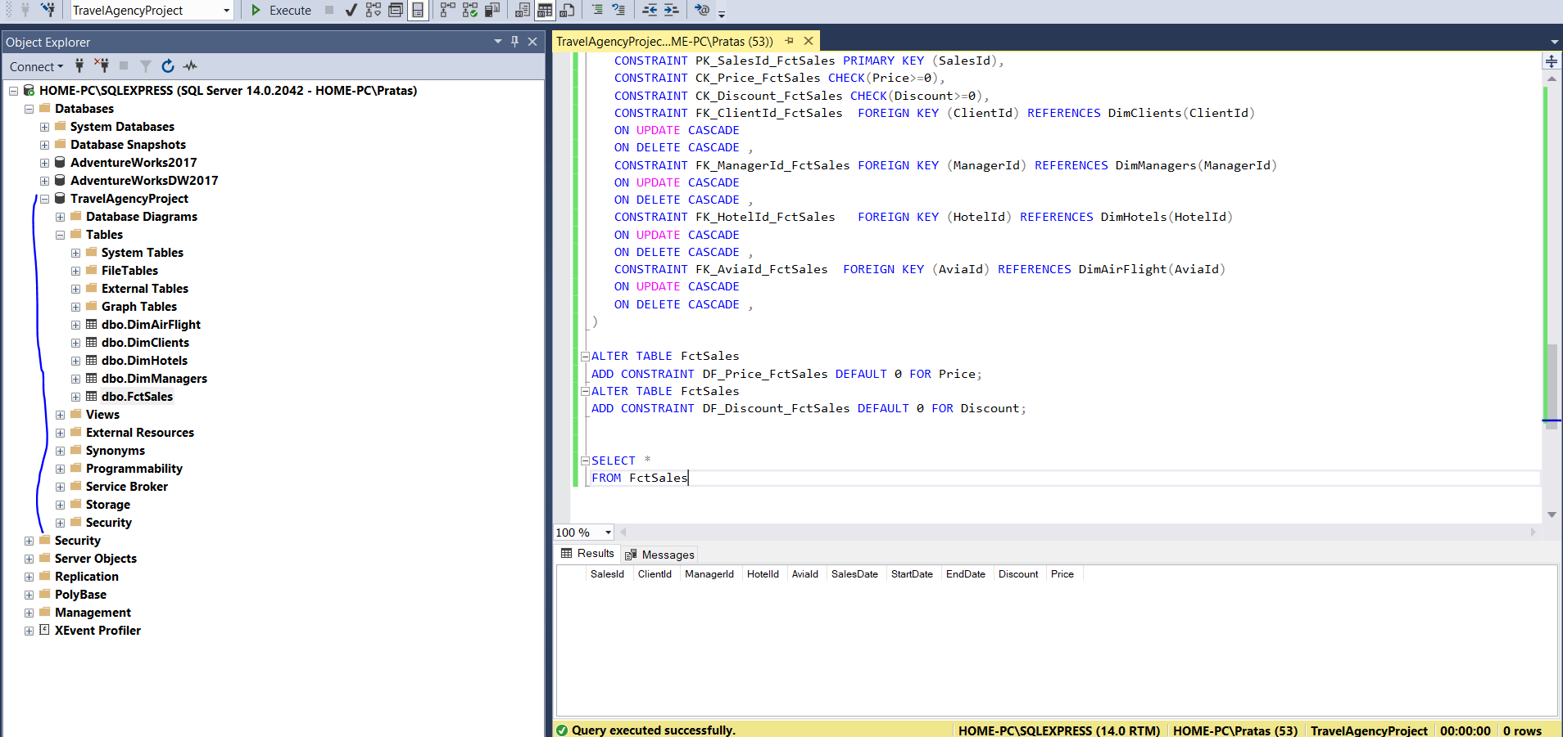

№2
Cкрипт для получения 1 млн человек с различными именами и фамилиями:

А. на остновании существующей таблицы(Person)
SELECT DISTINCT TOP 1000000 p1.FirstName, p2.LastName
INTO pPERSON2
FROM Person.Person p1 CROSS JOIN Person.Person p2

Но, мой пытливый ум не мог посмотреть уникальных
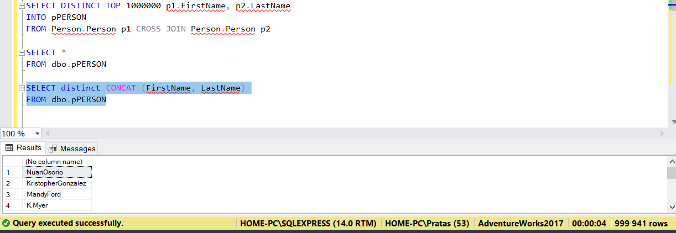

Поможет ли данное решение?
SELECT distinct top 1000000 concat (p1.FirstName, p2.LastName) AS p1_CON, p1.FirstName, p2.LastName
INTO pPERSON21
FROM Person.Person p1 CROSS JOIN Person.Person p2

Ответ: не так как хотелось, а только увеличил время запроса..
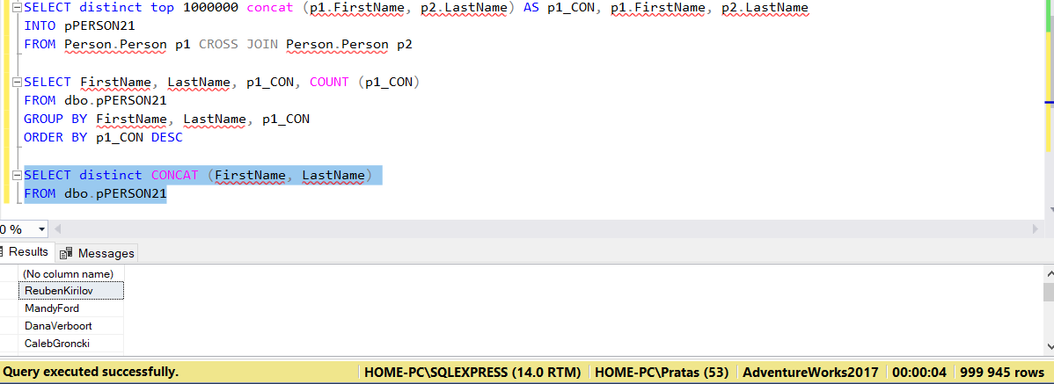

Также был выгружен с правочник уникальных с сайта (1000 записей), загружен таблицей

SELECT m1.first_name, m2.last_name
INTO mPERSON2
FROM dbo.MOCK_DATA m1 CROSS JOIN dbo.MOCK_DATA m2

SELECT *--distinct CONCAT (first_name, last_name)
FROM dbo.mPERSON2

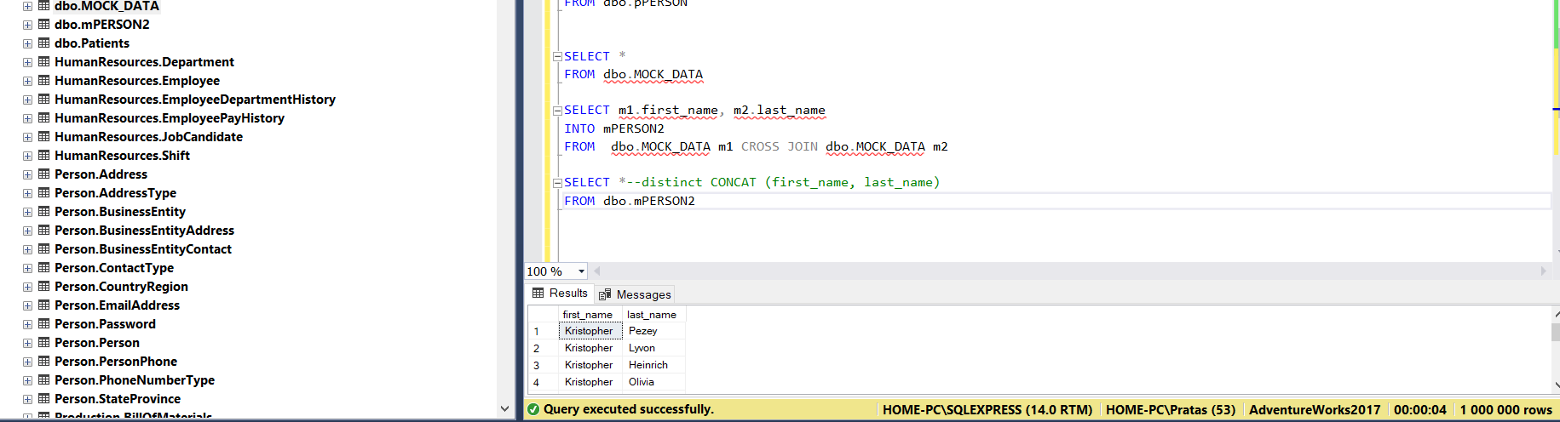

№3
При помощи WITH задается временно именованный результирующий набор, называемый обобщенным табличным выражением (ОТВ). Он получается при выполнении простого запроса и определяется в области выполнения одиночной инструкции SELECT, INSERT, UPDATE, DELETE или MERGE.
Существенное отличие от подзапроса тем, что синтаксис с соединениями проще для чтения и понимания, чем синтаксис с подзапросами.

